Studio 3T

1: Crea la colección artículos con los siguientes datos en Robomongo.

Crear un documento llamado articulos.json en el escritorio, copiar los datos del enunciado, luego:

mibasedatos 🡪 Collections 🡪 Click Izquierdo 🡪 Import Collections 🡪 JSON 🡪 Ok 🡪 + 🡪 Seleccionamos el archivo JSON 🡪 Execute

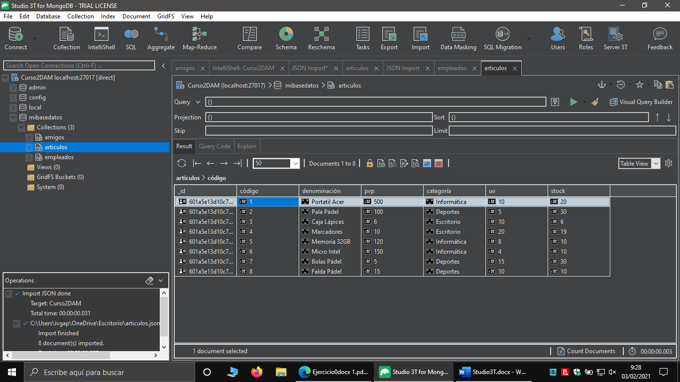

2: Incrementa el precio en 10€ a todos aquellos artículos de Deportes.



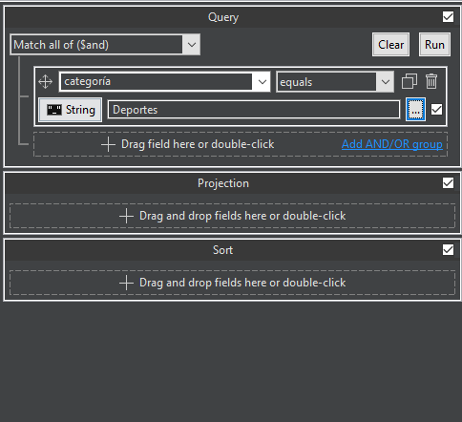



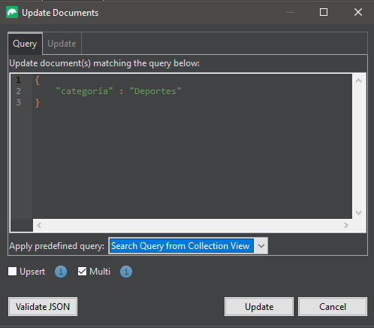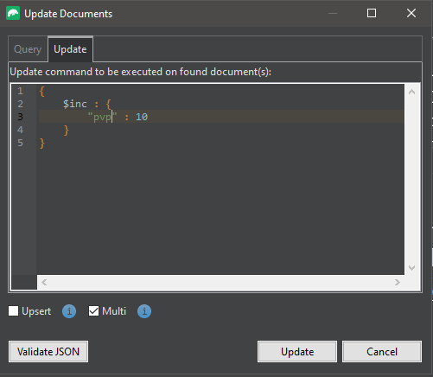

🡪 Update 🡪

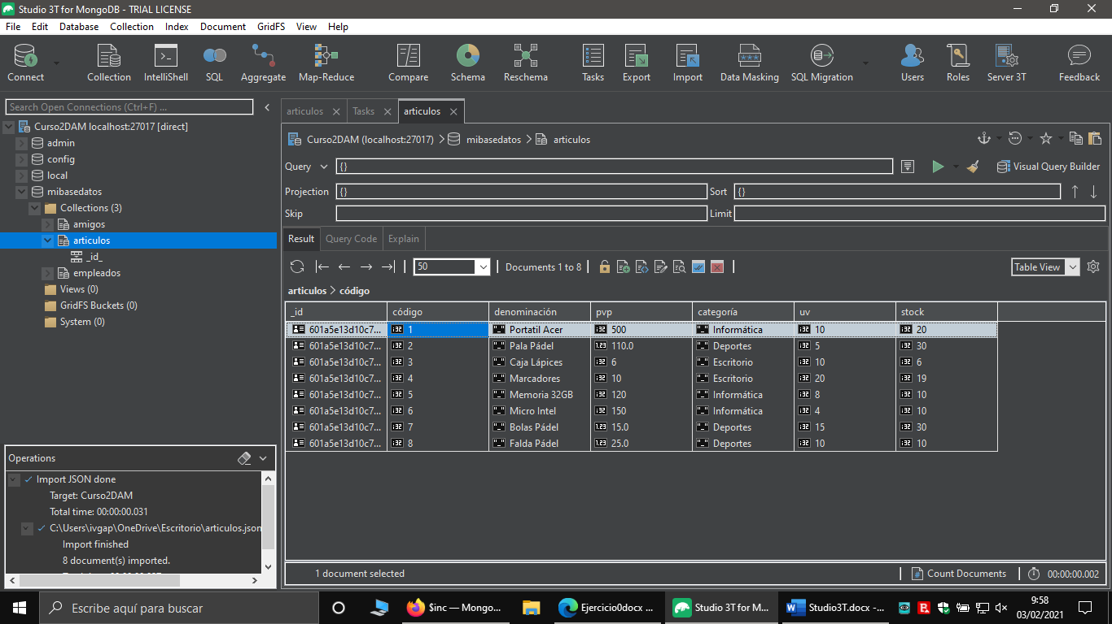

3: Lista los artículos alfabéticamente por el nombre o denominación.



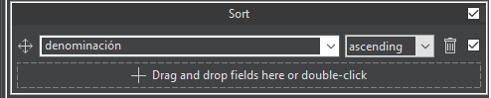

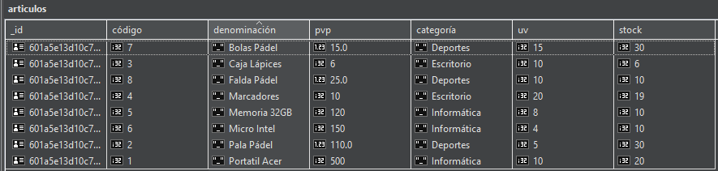

4: Lista los artículos en los que haya al menos 15 unidades.



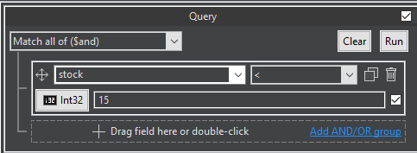

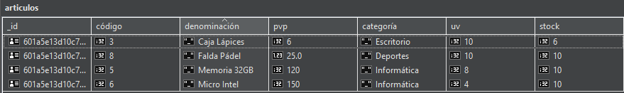

5: Lista el nombre y precio de los artículos cuyo precio esté en el intervalo (100,300) €



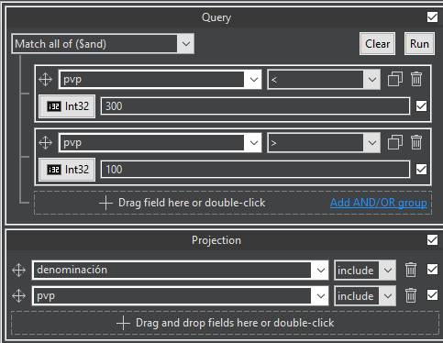

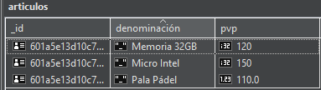

6: Lista el nombre y precio de los artículos cuyo precio sea mayor o igual que 350€ [350, infinito)



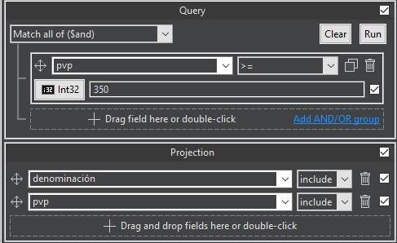

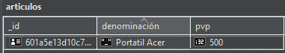

7: Lista el nombre y categoría de los artículos que sean de Escritorio o Informática.



